公众参与调查表
姓名及单位 |  |  |  | 联系方式
性 别 | □男 □女 | 年龄 | □18-29 □30-39 □40-49 □50以上
行 业 | □政府部门 □临近居民 □临近企事业 □养殖业户和渔民 □其它
文化程度 | 大学以上 大学（含大专） 中学 中学以下
大连金州新区渤海海上执法基地工程
项目由来：金州新区渤海执法管理辖区内没有完善的海上执法建设基地及配套硬件设施，海上执法船舶常年靠泊于渤海湾内的小型渔港，维护和维修无序、简陋，不利于执法船舶的安全和管理，现有情况严重制约了海洋执法监察工作质量和效率的进一步提高。随着国家、省、市海洋执法需求的提升，还将配备大吨位的执法船舶，故更加需要固定的靠泊、维修和补给等基础及配套设施。大连金州新区渤海海上执法基地工程的建设，满足现有各类执法船舶停靠、补给，建设专用艇库，保障船只停放和维护等作业，建立渤海执法船舶指挥办公楼，以有效应对突发事件，保障海上安全。
项目位置：项目位于金州新区大魏家街道王家村海域。
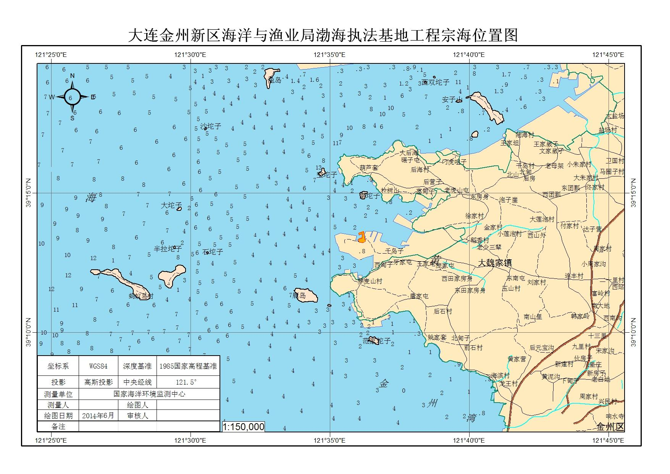
建设内容：本项目新建码头岸线213m，共9个泊位。新建斜坡护岸125.2m。码头后方陆域新建400m²渔政执法办公楼一座，艇库两座，建筑面积620m²，宿舍楼一座，建筑面积320m²，仓库、门卫和厕所各一个，建筑面积均为30m²。新建停车场兼流动机械停放场地2070m²。
本项目总计申请海域面积为1.4555公顷，其中非透水构筑物用海0.2318公顷，填海造地面积为0.8189公顷，港池用海面积0.4048公顷。
工程投资金额约为3843.48万元，总施工期约为12个月。
环境影响：施工期主要影响因素为：改变了工程海域的自然属性，形成新的陆域，占用海洋空间资源，工程原有的底栖生物生态环境消失，施工过程中一定范围内的海水悬浮物浓度将增加，随着施工结束，水质将逐渐恢复。同时施工过程中将产生生活污水、施工船舶含油污水，施工扬尘、汽车运输尾气，施工机械噪声，生活垃圾、建筑垃圾。营运期主要影响因素为：生活污水，生活垃圾、船舶含油污水。上述污染因素均集中收集处理，不排海，不会对海洋环境造成影响。
就上述工程，请您反映自己的意见和建议，我们将及时向有关部门反映，从而将本工程施工建设的影响降至最低。谢谢您的支持和合作。

国家海洋局海洋环境保护研究所
2015年3月
调 查 内 容
一 选择调查内容
1．根据上述介绍您是否对该项目已经了解？
A 了解 B 不了解
2．您认为工程区域内是否适宜该项目建设？
A 适宜 B 较适宜 C不适宜
3．您认为该项目能否给当地带来较好的社会效益？
A 能够 B 不能够 C不知道
4．您认为该项目对当地济发展有何影响?
A 有利 B 不利 C 无影响
5．您认为项目建设过程中带来影响最大的是哪个方面？
A交通 B 渔业生产 C 水产养殖 D 景观
6．目前，您认为工程位置附近的环境质量如何？
A 良好 B 一般 C 较差 D 很差
7．您认为工程实施期间是否会影响到您及同事（或亲朋）的工作、生活的环境质量？
A 无影响 B 影响较小 C 影响较大 D 影响严重
8．您认为施工期对您影响最大的是什么？
A 污水排放 B 大气扬尘 C 施工噪声 D 生态破坏
9．您认为该项目对当地的影响如何：
对该区域生态环境的影响如何？ A 无影响 B 影响较小 C 影响较大 D 影响严重
对该区域水质环境的影响如何？ A 无影响 B 影响较小 C 影响较大 D 影响严重
对该区域空气质量的影响如何？ A 无影响 B 影响较小 C 影响较大 D 影响严重
对该区域声环境质量的影响如何？A 无影响 B 影响较小 C 影响较大 D 影响严重
10．您认为环境保护工作在该项目施工过程中的作用如何？
A 十分重要 B 一般对待 C 不必考虑
11．对该项目建设的总体态度？
A 积极支持 B 同意 C 无所谓 D 反对
二 您对该项目的建议和意见？

